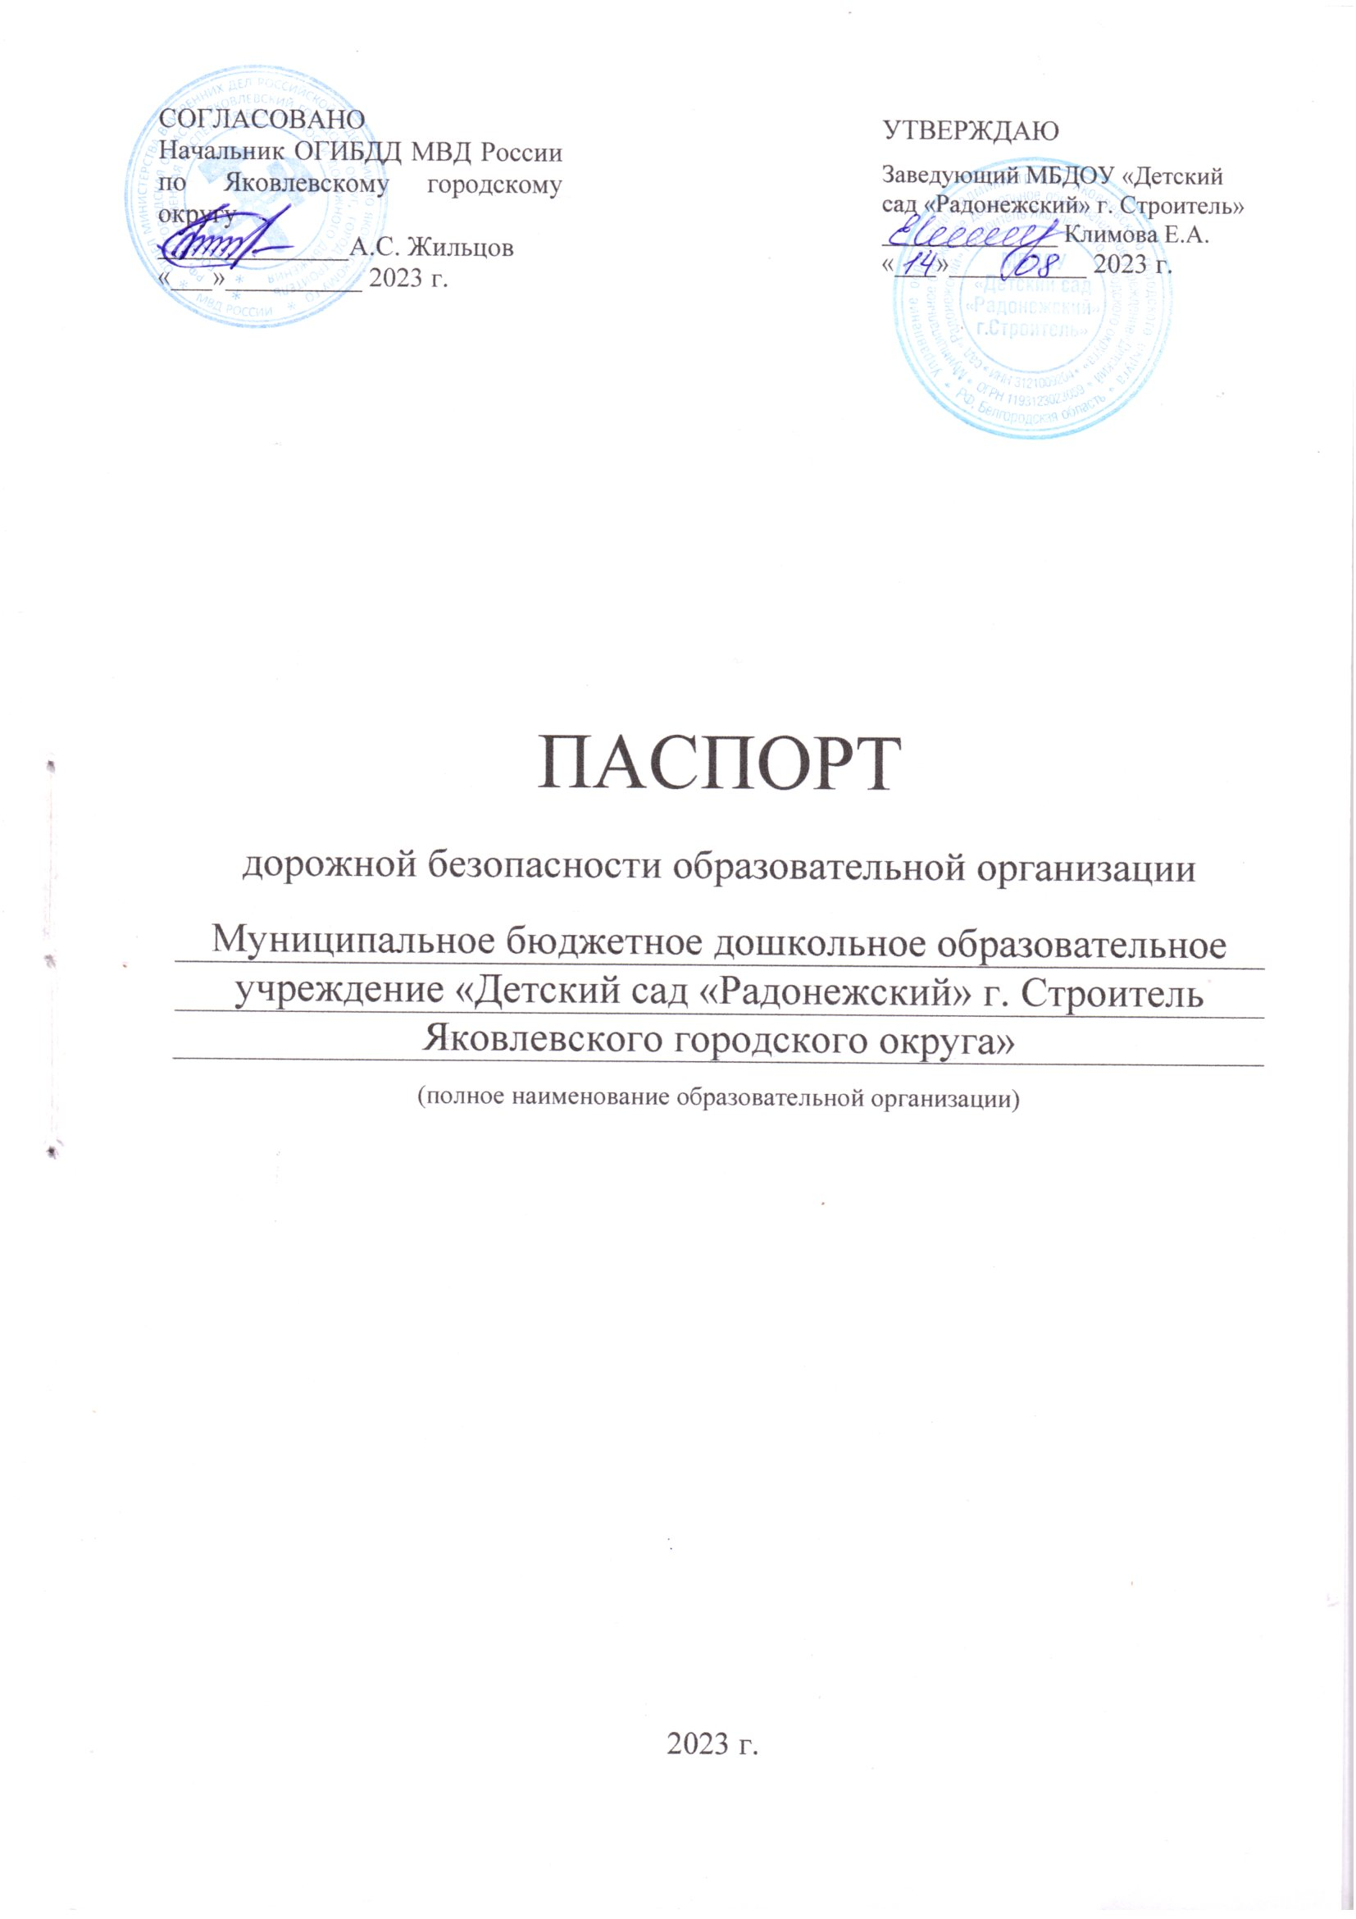

СОГЛАСОВАНО

Начальник ОГИБДД МВД России по Яковлевскому городскому округу

______________А.С. Жильцов

«___»__________ 2023 г.

|  |
| --- |
| УТВЕРЖДАЮ  Заведующий МБДОУ «Детский сад «Радонежский» г. Строитель»  ______________ Климова Е.А.  «___»__________ 2023 г. |

ПАСПОРТ

дорожной безопасности образовательной организации

|  |
| --- |
| Муниципальное бюджетное дошкольное образовательное |
| учреждение «Детский сад «Радонежский» г. Строитель |
| Яковлевского городского округа» |

(полное наименование образовательной организации)

2023 г.

# СОДЕРЖАНИЕ

# I. ОБЩИЕ СВЕДЕНИЯ ......................................................................................... 3

# II. ПЛАН-СХЕМА БЕЗОПАСНОГО МАРШРУТА ДВИЖЕНИЯ ДОШКОЛЬНИКОВ «ДОМ-ДЕТСКИЙ САД-ДОМ» ......................................... 5

# III. ДОКУМЕНТАЦИЯ ДЛЯ РАБОТЫ ОБРАЗОВАТЕЛЬНЫХ ОРГАНИЗАЦИЙ ПО ИЗУЧЕНИЮ ПРАВИЛ ДОРОЖНОГО ДВИЖЕНИЯ И ПРЕДУПРЕЖДЕНИЮ ДЕТСКОГО ДОРОЖНО-ТРАНСПОРТНОГО ТРАВМАТИЗМА ................................................................................................... 9

IV. ПРИЛОЖЕНИЯ ............................................................................................. 24

# Памятка для администрации образовательного учреждения .......................... 24

# Выписки из Правил дорожного движения Российской Федерации ............... 25

# Инструкция для педагога, ответственного за организацию работы по профилактике детского дорожно-транспортного травматизма в ДОУ .......... 28

Информационный уголок по безопасности дорожного движения ................. 29

# Транспортные площадки для занятий по правилам дорожного движения. Оборудование транспортных площадок ........................................................... 31

# I. ОБЩИЕ СВЕДЕНИЯ

Наименование образовательного учреждения: МБДОУ «Детский сад «Радонежский» г. Строитель Яковлевского городского округа»

Тип образовательного учреждения: учреждение является муниципальной бюджетной организацией

Юридический адрес образовательного учреждения: 309070 Белгородская область, Яковлевский район, г. Строитель, переулок Жукова, д.2

Фактический адрес: 309070 Белгородская область, Яковлевский район,

г. Строитель, переулок Жукова, д.2

Руководители образовательного учреждения:

Заведующий МБДОУ «Детский сад «Радонежский» г. Строитель»

Климова Елена Александровна

Телефон: 89511417834

Ответственные работники муниципального органа образования:

Главный специалист МБУ «Центр сопровождения развития образования Яковлевского городского округа»

Польшина Юлия Андреевна

Телефон: 84724450932

Ответственные сотрудники от Госавтоинспекции, закрепленные за образовательным учреждением:

Начальник ОГИБДД МВД России по Яковлевскому городскому округу

Майор полиции Жильцов Алексей Сергеевич

Телефон: 84724457333

Государственный инспектор безопасности дорожного движения МВД России по Яковлевскому городскому округу

Лейтенант полиции Василенко Григорий Валерьевич

Телефон: 84724457333, 89092085523

Ответственные работники за мероприятия по профилактике детского травматизма:

Старший воспитатель: Юрченко Елена Викторовна

Телефон:89803261523

Заместитель заведующего по АХР: Зелик Марина Игоревна

Телефон:89155768535

Количество воспитанников: 294

Наличие уголка по БДД: имеется в холлах на 1 и 2 этажах

Наличие автогородка (площадки) по БДД: нет

Кабинет по Правилам дорожного движения: нет

Наличие методической литературы и наглядных пособий:

- Авдеева Н.Н., Князева О.Л, Стеркина Р.Б.. Безопасность: Учебное пособие по основам безопасности жизнедеятельности детей старшего дошкольного возраста. - СПб.: «ДЕТСТВО-ПРЕСС», 2009 - 144 с.

- Белая К. Ю., Зимонина В. Н. Как обеспечить безопасность дошкольников. – М: Просвещение, 2006 – 94 с.

- Зимонина В.Н. Твоя безопасность.- М.: «Просвещение», 2001, – 48 с.

- Извекова Н.А., Медведева А.Ф., Полякова Л.Б., Федотова А.Н. Занятия по правилам дорожного движения. М.: Сфера, 2008. - 64 с.

- Козловская Е.А. Профилактика детского дорожно-транспортного травматизма.- М.: «Издательский Дом Третий Рим», 2008 – 55 с.

- Саулина Т.Ф. Три сигнала светофора.- Мозаика-Синтез, 2010 г.

- Саулина Т. Ф. Ознакомление дошкольников с правилами дорожного движения.- М.: Мозаика-синтез, 2013. – 112с.

- Интерактивная обучающая система «Играй и развивайся. Безопасность»: методическое пособие / Е.В. Зубкова.

Справочные данные (телефоны):

Полиция - 02, 8(47244)-5-03-33

Пожарная часть - 112, 8(47244)4-51-08

Больница - 8 (47244) 5-74-70

Скорая помощь - 8 (47244) 5-63-73

Отделение пропаганды ОГИБДД МВД РФ - 84724457333

# II. ПЛАН-СХЕМА БЕЗОПАСНОГО МАРШРУТА ДВИЖЕНИЯ ДОШКОЛЬНИКОВ «ДОМ-ДЕТСКИЙ САД-ДОМ»

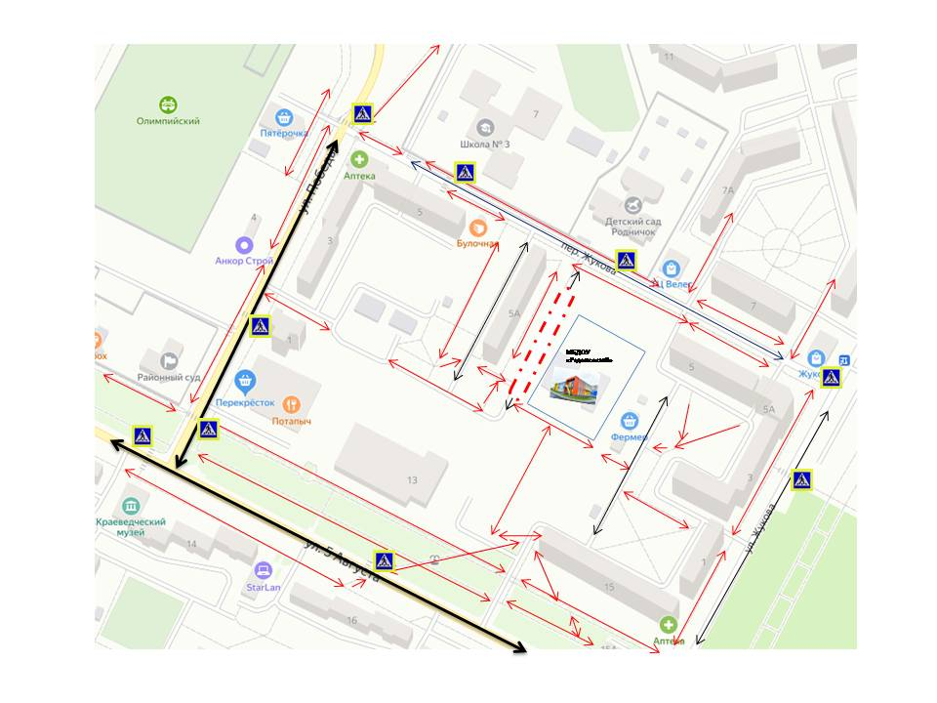**1. Район расположения образовательной организации, пути движения транспортных средств и детей (обучающихся)**



**Движение детей в (из) образовательную организацию**

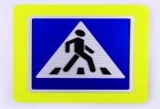

**Пешеходный переход**

**Опасный участок**

**Жилая застройка**

**2. Схема организации дорожного движения в непосредственной близости от образовательной организации с размещением соответствующих технических средств организации дорожного движения, маршрутов движения детей и расположения  
парковочных мест**

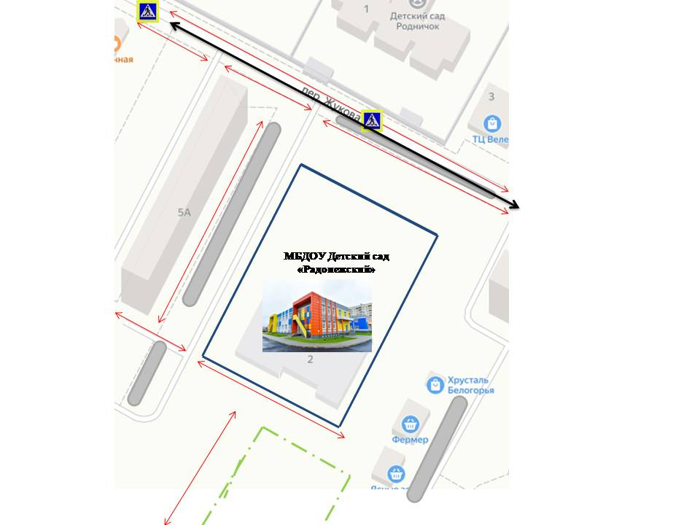

**Ограждение стоянки транспортных средств**

**Движение транспортных средств**

**Движение детей в (из) образовательную организацию**

**Места для парковки транспортных средств**

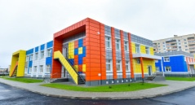

**МБДОУ «Детский сад «Радонежский» г. Строитель**

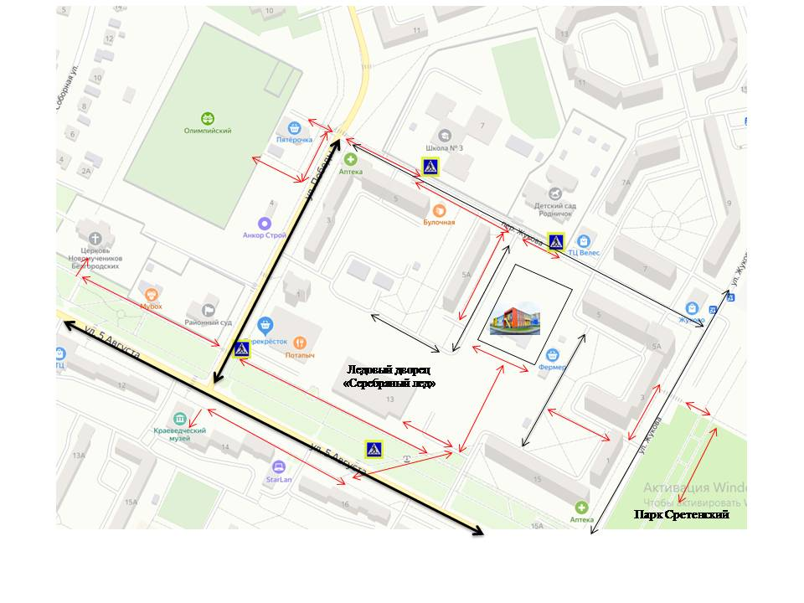**3. Маршруты движения организованных** **групп детей от образовательной организации к стадиону, парку или спортивно-оздоровительному комплексу**

**Движение транспортных средств**

**Движение детей в (из) образовательную организацию**

**Пешеходный переход**



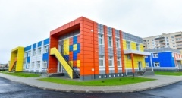

**МБДОУ «Радонежский» г. Строитель**

**4. Пути движения транспортных средств к местам разгрузки/погрузки и рекомендуемые безопасные пути передвижения детей по территории образовательной организации**

**МБДОУ**

**Детский сад «Радонежский»**

**Движение детей по территории образовательной организации**

**Движение грузовых транспортных средств по территории образовательной организации**

**Въезд/выезд грузовых транспортных средств**

**Место разгрузки/погрузки**

# III. ДОКУМЕНТАЦИЯ ДЛЯ РАБОТЫ ОБРАЗОВАТЕЛЬНЫХ ОРГАНИЗАЦИЙ ПО ИЗУЧЕНИЮ ПРАВИЛ ДОРОЖНОГО ДВИЖЕНИЯ И ПРЕДУПРЕЖДЕНИЮ ДЕТСКОГО ДОРОЖНО-ТРАНСПОРТНОГО ТРАВМАТИЗМА

1. **Совместный план работы ОГИБДД Управления МВД и ДОУ**

|  |  |  |  |  |
| --- | --- | --- | --- | --- |
| **№ п/п** | **Задача** | **Мероприятия** | **Сроки** | **Результат** |
| 1 | Создание условий для вовлечения детей в деятельность по профилактике детского дорожно-транспортного травматизма | Организация мероприятий, связанных с целенаправленной работой по профилактике детского дорожно-транспортного травматизма | В течение года | Внедрены в практическую деятельность методические рекомендации и материалы по организации работы по привитию детям навыков безопасного участия в дорожном движении |
| Проведение курсов повышения квалификации для педагогических работников в сфере формирования у дошкольников навыков безопасного поведения на дорогах с привлечением специалистов ОГАОУ ДПО «Белгородского института развития образования» | По отдельному графику | Обучены педагоги на курсах повышения квалификации по направлению формирования у детей навыков безопасного поведения на дорогах, посредством проведения обучающих семинаров, круглых столов и иных мероприятий в онлайн- и офлайн форматах |
|  | Проведение массовых мероприятий по БДД, направленных на вовлечение детей в изучение основ безопасного поведения на дорогах, в том числе проведение широкомасштабных информационно-пропагандистских мероприятий «Внимание – дети!» | Август – октябрь  Декабрь – январь  Июль – август | Реализованы профилактические мероприятия, направленные на обучение детей безопасному поведению на дорогах, в том числе детских удерживающих устройств и ремней безопасности, световозвращающих элементов, правилам передвижения детей на велосипедах и самокатах |
| 2 | Организация системной работы с родителями по обучению детей основам правил дорожного движения и привитию им навыков безопасного поведения на дорогах, обеспечению безопасности детей при перевозках в транспортных средствах | Обеспечение участия родительской общественности в родительских собраниях с освещением вопросов: безопасного поведения детей на дорогах; использования детских удерживающих устройств и ремней безопасности; световозвращающих элементов; планирования безопасных пешеходных маршрутов; правил передвижения детей на вело- и мототранспорте, автомобилях | В течение года | Организованы родительские собрания по вопросам обеспечения безопасности детей на дорогах в онлайн- и офлайн форматах |
| Создание родительских обединений, родительских патрулей, для контроля за соблюдением детьми и родителями ПДД по пути следования в ДОУ и обратно домой, за использованием световозвращающих элементов | В течение года | Вовлечены родительские объединения в мероприятия по профилактике детского дорожно-транспортного травматизма и обучению детей безопасному поведению на дорогах |
| 3 | Приобретение технических средств обучения, наглядных и учебных и методических материалов | Организация учебно-методического и материально-технического обеспечения процесса обучения детей основам безопасного поведения на дорогах | К началу учебного года | Обновлены учебно-методические материалы для обеспечения образовательной деятельности по обучению детей безопасному поведению на дорогах |
| Актуализация информации в Паспорте дорожной безопасности ДОУ, схемах безопасных маршрутов движения детей «дом-детский сад-дом». В уголках дорожного движения | К началу учебного года | Приведена в соответствии с действующей улично-дорожной сетью информация в Паспорте дорожной безопасности и схемах безопасных маршрутов движения детей «дом-детский сад-дом», указаны актуальные данные ответственных лиц |
|  |  | Создание автогородка для практического обучения дошкольников основам безопасного поведения на дорогах | Сентябрь-октябрь | Обеспечение возможности отработки детьми практических навыков безопасного поведения на дорогах, в том числе с использованием велотранспорта и средств индивидуальной мобильности |
| 4 | Участие в региональных и участие во всероссийских мероприятиях по безопасности дорожного движения | Организация участия педагогических работников в региональном и Всероссийском конкурсе «Лучший педагогов по обучению основам безопасного поведения на дорогах» | По отдельному графику | Принято участие в проводимых всероссийских мероприятиях, поощрение участников |
| Организация участия команд детей во Всероссийской интернет-олимпиаде на знания ПДД |
| Организация участия семейных команд во Всероссийской интернет-олимпиаде на знания ПДД |
| 5 | Организация дополнительных региональных мероприятий по профилактике ДДТТ | Организация участия в конкурсе среди ДОУ «Зелёный огонёк» | Январь-апрель |  |
| 6 | Подготовка материалов в СМИ | Размещение публикаций в СМИ по проблемам ДДТТ | В течение года | Актуальная информация размещена в уголках дорожной безопасности, в родительских чатах, социальных сетях, муниципальных СМИ |
| 7 | Проведение проверок, изучение работы по ДДТТ в организации | Проведение проверок по фактам дорожно-транспортных происшествий с участием детей в соответствии с нормативно-правовыми актами ОГИБДД МВД России и Министерства просвещения РФ | В течение года | Проведён анализ принятых мер по профилактике и предупреждению ДДТТ |
| 8 | Дополнительное методическое обеспечение | Использование для обучения детей навыкам безопасного поведения в дорожной среде материалов федеральных порталов «Дорога безопасности», «Город дорог», Всероссийской газеты «Добрая Дорога Детства» | В течение года | Повышение уровня профессионального мастерства педагогов ДОУ, вовлечение родителей в образовательно-воспитательный процесс воспитанников как участников дорожного движения, детей в мероприятия по тематике дорожной безопасности |

1. **План месячника безопасности «Внимание – дети!»**

|  |  |  |  |
| --- | --- | --- | --- |
| № п/п | Мероприятия | Сроки | Ответственные |
| 1 | Рассмотреть на педсовете вопрос «Обеспечение безопасности воспитанников, охрана жизни и здоровья во время образовательного процесса» | 30.08.2023 г. | Юрченко Е.В., старший воспитатель |
| 2 | Родительское собрание «Обеспечение безопасности воспитанников» с участием сотрудников ГИБДД, МЧС | Сентябрь | Юрченко Е.В., старший воспитатель,  Воспитатели |
| 3 | Обновление информации для родителей на стендах | к 1 сентября | Воспитатели |
| 4 | Развлечение «Знай и выполняй правила дорожного движения»,  Веселая викторина «Светофор»,  Образовательная деятельность по темам «Виды городского транспорта»,  «Правила поведения в транспорте», «О чём говорят дорожные знаки». | Август | Воспитатели средней группы |
| 5 | Круглый стол с родителями: «Безопасность детей в наших руках».  Коллективная работа - плакат «Моя безопасность» | Сентябрь | Воспитатели старшей группы |
| 6 | Информационный постер «Правила безопасности»  Буклет для родителей «Посади ребёнка в автокресло»  Коллаж «Играть с огнём опасно» | Сентябрь | Воспитатели подготовительных групп |
| 7 | Игра-путешествие «Внимание, дети!»  Акция «Внимание дети».  Образовательная деятельность с использованием технологии «Гость группы» на тему формирование навыков безопасного повеления детей на дороге.  Спортивное мероприятие «Знай и соблюдай!» | В течение месяца | Воспитатели старших групп |
| 8 | Викторина с использованием Кинект-оборудования по правилам дорожного движения | Конец сентября | Воспитатели подготовительной группы |
| 9 | Памятка для родителей по соблюдению правил дорожного движения | Конец сентября | Воспитатели младшей группы |

1. **Программа обучения воспитанников правилам дорожного движения**

|  |  |
| --- | --- |
| **Месяц** | **Содержание** |
| **II младшая группа и средняя группы** | |
| Сентябрь | «Знакомство с улицей» - прогулка с детьми.  Дидактические игры «Как устроена улица», «Весёлый светофор».  Беседы и разговоры с детьми: «как устроены улицы», «Кто такие водитель и пассажир».  Чтение: А. Северный «Светофор» |
| Октябрь | Сюжетно-ролевые игры: «Покатай куклу», «Я водитель».  Продуктивная деятельность: аппликация «Светофор».  Консультация для родителей: «Обучаем детей правилам дорожного движения». |
| Ноябрь | Рассматривание картин с изображением различных видов транспорта.  Сюжетно-ролевые игры: «Семья», «Перевозки».  Музыкально-развлекательный досуг «Школа пешеходных наук» |
| Декабрь | Беседа: «Правила дорожного движения – знай и соблюдай».  Интерактивная игра: «Что где поедет?».  Консультация для родителей: «С какими дорожными знаками мы знакомим дошкольников». |
| Январь | Прогулка к пешеходному переходу.  Интерактивная игра: «Переход дороги»  Продуктивная деятельность: аппликация «Дорожный знак «Переход».  Чтение: С. Михалков «Светофор». |
| Февраль | Организация игр с детьми по правилам дорожного движения  Составление маршрутной карты «Моя дорога в детский сад» (совместная деятельность с родителями) |
| Март | Просмотр презентации «Разные, разные светофоры».  Игра «Дорожное движение»  Работа с маршрутной картой «Моя дорога в детский сад».  Интерактивная игра «Переход дороги» |
| Апрель | Беседы и разговоры с детьми: «Как вести себя в общественном транспорте».  Подвижные игры: «Воробушки и автомобиль», «Красный, жёлтый, зелёный».  Консультация для родителей: «Правила перевозки детей в транспорте» |
| Май | Занимательные опыты со светоотражающими элементами.  Сюжетно-ролевая игра «Мой город».  Памятка для родителей «Безопасность детей летом» |
| Июнь | Наблюдение на прогулке «Транспорт нашего города»  Интерактивная игра «Безопасное поведение на дороге»  Организация игр с детьми по правилам дорожного движения с использованием дорожной разметки (на территории детского сада) |
| Июль | Беседа с детьми о роли инспектора дорожного движения.  Чтения стихотворения С. Михалкова «Дядя Стёпа – милиционер»  Просмотр мультфильмов по ПДД «Смешарики».  Досуг для детей «Путешествие на машине» |
| Август | Беседы и разговоры с детьми: «Красный, жёлтый, зелёный».  Чтение: М.Ильина «Машины на нашей улице», М. Плацковский «Светофор».  Выставка детских работ «Транспорт нашего города».  Консультация для родителей «Дорожная азбука». |
| **Старший дошкольный возраст** | |
| Сентябрь | Экскурсия к надземному пешеходному переходу.  Организация игр с детьми по правилам дорожного движения с использованием дорожной разметки (на территории детского сада).  Консультация для родителей: «Обучаем детей правилам дорожного движения». |
| Октябрь | Беседы и разговоры с детьми: «О дорогах, перекрёстках и разметке проезжей части».  Чтение С.Михалков «Бездельник светофор».  Интерактивная игра «Переход дороги». |
| Ноябрь | Беседа с детьми «Дети на улицах города»  Интерактивная игра «Опасные ситуации».  Продуктивная деятельность: проведение с детьми работы по изготовлению дорожных знаков.  Просмотр мультфильмов по ПДД «Смешарики». |
| Декабрь | Беседы и разговоры с детьми: «Кто такой пассажир?», «Как вести себя в общественном транспорте?».  Сюжетно-ролевые игры: «Семья», «Путешествие в автомобиле».  Консультация для родителей: «С какими дорожными знаками мы знакомим дошкольников». |
| Январь | Рассматривание картин и иллюстраций по тематике «Улицы города».  Конструктивно-модельная деятельность «Улицы нашего города».  КВН по правилам дорожного движения «Зелёный огонёк». |
| Февраль | Беседы и разговоры с детьми «Дорожное движение»  Интерактивная игра «Загадки».  Памятка для родителей «Памятка для родителей: водителей и пассажиров» |
| Март | Дидактические игры: «Какие бывают машины», «Весёлый светофор».  Интерактивные игры: «Сломанный светофор», «Расставь знаки».  Чтение: С. Михалков «Дядя Стёпа», В. Берестов «Это еду я бегом» |
| Апрель | Беседы и разговоры с детьми: «Как вести себя в общественном транспорте».  Интерактивная игра: «Регулировщики».  Консультация для родителей: «Правила перевозки детей в транспорте» |
| Май | Занимательные опыты со светоотражающими элементами.  Сюжетно-ролевая игра «Мой город».  Памятка для родителей «Безопасность детей летом» |
| Июнь | Наблюдение на прогулке «Транспорт нашего города».  Интерактивная игра «Безопасное поведение на дороге».  Организация игр с детьми по правилам дорожного движения с использованием дорожной разметки (на территории детского сада) |
| Июль | Беседа с детьми о роли инспектора дорожного движения.  Чтения стихотворения С. Михалкова «Дядя Стёпа – милиционер»  Просмотр мультфильмов по ПДД «Смешарики».  Спортивное соревнование: «Велогонки» (совместно с родителями (законными представителями)). |
| Август | Экскурсия к регулируемому и нерегулируемому пешеходному переходу  Чтение: М.Ильина «Машины на нашей улице», М. Плацковский «Светофор».  Создание макета «Наш микрорайон».  Консультация для родителей «Дорожная азбука». |

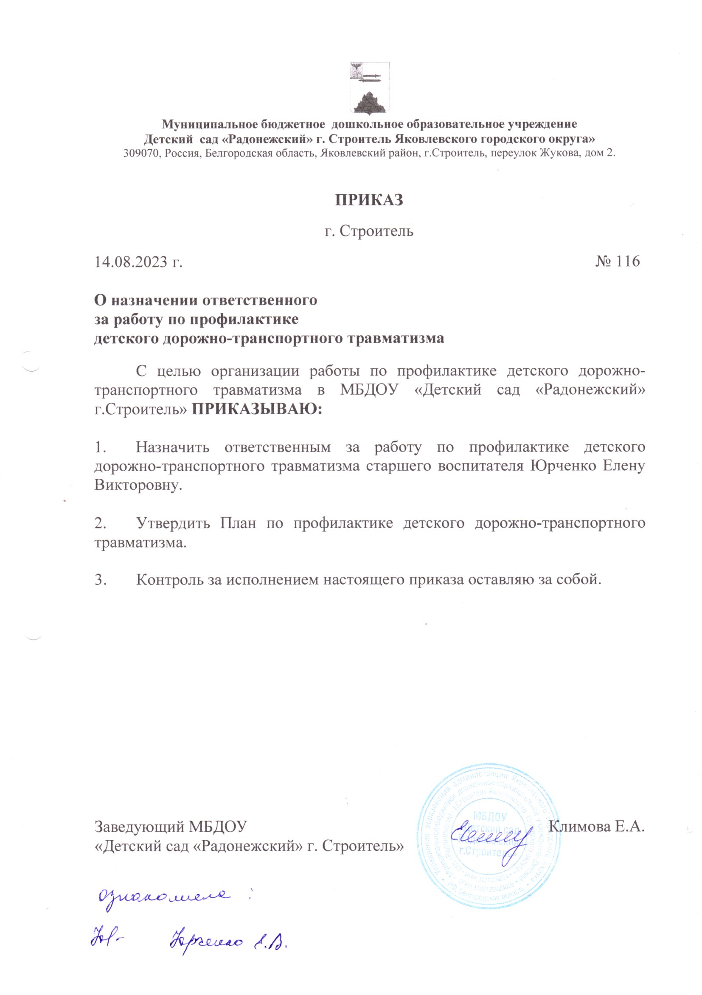

**5. План по профилактике детского дорожно-транспортного травматизма**

**I. Организационные аспекты**

|  |  |  |  |
| --- | --- | --- | --- |
| **№**  **п/п** | **Наименование мероприятия** | **Срок выполнения** | **Ответственные** |
| 1 | Организовать обучение и проверку знаний сотрудников ДОУ  по предупреждению детского травматизма | В течение года | Заведующий, завхоз  Ст.воспитатель |
| 2 | Подготовить и оформить в соответствии с нормами приказы, инструкции, положения по предупреждению и профилактике детского травматизма | Сентябрь | Заведующий  Ст.воспитатель |
| 3 | Осуществлять строгий контроль за своевременным реагированием  и информированием в соответствии с требованиями о каждом случае травматизма. | По каждому  случаю  травматизма | Заведующий  Ст.воспитатель |
| 4 | Проведение анализа случаев травматизма | В течение года | Заведующий,  сотрудники |
| 5 | Расследование и учет несчастных случаев с воспитанниками | По мере  необходимости | Заведующий |
| 6 | Подготовка необходимой документации к несчастному случаю | В течение трех суток | Заведующий |
| 7 | Предоставление отчетов в вышестоящую организацию по несчастным случаям | Ежеквартально | Заведующий, завхоз |
| 8 | Осуществлять контроль за проведением инструктажей с сотрудниками и детьми | В течение года | Заведующий, завхоз |
| 9 | Проведение ОД по ОБЖ | По плану  педагогов  ( раз в неделю) | Педагоги ДОУ |
| 10 | Проведение ОД по ПДД | По плану  педагогов  ( раз в неделю) | Педагоги ДОУ |
| 11 | Проведение конкурсов, викторин и пр. по правилам безопасности | По плану  педагогов  (1 раз в квартал) | Педагоги ДОУ |

**II. Профилактические мероприятия ДОУ**

|  |  |  |  |
| --- | --- | --- | --- |
| **№** | **Мероприятия** | **Периодичность** | **Ответственные** |
| ***1.*** | ***Четкое выполнение требований безопасности к оснащению территории детского сада:*** | | |
| 1.1. | Осмотр оборудования, расположенного на территории (малые формы, физкультурные пособия и др.) на предмет нахождения их в исправном состоянии с обязательным составлением актов проверки. | дважды в год | Администрация |
| 1.2. | Проверка состояния мебели и оборудования групп и прогулочных площадок: они должны быть без острых углов, гвоздей, шероховатостей, выступающих болтов, вся мебель в группах и оборудование на участках должны быть закреплены;  игровые горки, лесенки должны быть устойчивы и иметь прочные рейки, перила, соответствовать возрасту детей и санитарным нормам. | ежедневно | Администрация Воспитатели |
| 1.3. | Инвентарь и игровое оборудование должны соответствовать требованиям безопасности: детский инвентарь и игровое оборудование должно находиться в исправном состоянии, позволяющим соразмерять двигательную нагрузку в соответствии с сезоном года, возрастом детей и требованиями СанПиН. | Постоянно | Администрация Воспитатели |
| ***2.*** | ***Санитарные мероприятия*** | |  |
| 2.1. | Мероприятия по устранению перед началом прогулки стоялых вод после дождя; уборке мусора; приведению декоративной обрезки кустарников; вырубки сухих и низких веток деревьев и молодой поросли; | Перед началом прогулок в  весенне-осенний период | Завхоз  Воспитатели |
| 2.2. | Мероприятия по очистке от снега и сосулек крыш всех построек, дорожек, детских площадок, ступенек крыльца, наружных лестниц от снега и льда, посыпанию песком. | Перед началом прогулок в  зимний период | Завхоз  Воспитатели |
| ***3.*** | ***Профилактические действия*** |  | |
| 3.1. | Контроль и страховка во время скатывания детей с горки, лазания, спрыгивания с возвышенностей, проводится проверка выносного материала (лопаток, ледянок, вертушек). | Постоянно | Воспитатели |
| 3.2. | Индивидуальные беседы о правилах поведения во время занятиях физкультурой  Участие в занятиях по ознакомлению с окружающим и ОБЖ.  Тщательный осмотр места проведения и используемого оборудования при организации спортивных праздников, досугов, развлечений | Постоянно | Ст. медсестра |

**III. Мероприятия с персоналом ДОУ по профилактике детского травматизма**

|  |  |  |  |
| --- | --- | --- | --- |
| **№** | **Мероприятия** | **Периодичность** | **Ответственные** |
| 1. | Инструктажи по охране труда и здоровья детей | По графику | Завхоз |
| 2. | Целевые инструктажи по охране жизни и здоровья детей во время проведения экскурсий и прогулок за пределами детского сада; | По графику | Завхоз |
| 3. | Инструктаж «Предупреждение детского дорожно-транспортного травматизма» | По графику | Завхоз |
| 4. | Составление плана работы ДОУ по предупреждению детского травматизма | На начало учебного года | Заведующий  Комиссия по предупреждению травматизма |
| 5. | Создание среды в группах «уголок Пешехода» | Сентябрь | Воспитатели  Ответственный по предупреждению травматизма |
| 6. | Обновление материала в группах | Октябрь |
| 7. | Проведение консультаций  «Что могут сами дети»,  «Предупреждение детских страхов в опасной ситуации», «Окажи первую помощь»,  «Психофизические особенности дошкольников и их поведение на дороге»,  «Методика организации работы с детьми по воспитанию безопасного поведения на улице и дорогах в разных возрастных группах»,  «Взаимодействие с семьей по предупреждению травматизма и дорожно-транспортного травматизма дошкольников». | По плану |
| 8. | Круглый стол «Безопасность ребенка на дороге» | Ноябрь | Заведующий  Родительский  комитет |
| 9. | Составление картотеки художественной литературы, игр по ПДД и основам безопасности жизнедеятельности. | По плану |
| 10. | Анкетирование родителей | **май** |

**6. Информация о проводимых в ДОУ мероприятиях, связанных с изучением ПДД**: **проведение игр, конкурсов, соревнований**

|  |  |
| --- | --- |
| **Месяц** | **Содержание** |
| **II младшая группа и средняя группы** | |
| Сентябрь | Дидактические игры «Как устроена улица», «Весёлый светофор». |
| Октябрь | Сюжетно-ролевые игры: «Покатай куклу», «Я водитель». |
| Ноябрь | Сюжетно-ролевые игры: «Семья», «Перевозки».  Музыкально-развлекательный досуг «Школа пешеходных наук» |
| Декабрь | Интерактивная игра: «Что где поедет?». |
| Январь | Интерактивная игра: «Переход дороги» |
| Февраль | Организация игр с детьми по правилам дорожного движения |
| Март | Игра «Дорожное движение»  Интерактивная игра «Переход дороги» |
| Апрель | Подвижные игры: «Воробушки и автомобиль», «Красный, жёлтый, зелёный». |
| Май | Сюжетно-ролевая игра «Мой город». |
| Июнь | Интерактивная игра «Безопасное поведение на дороге»  Организация игр с детьми по правилам дорожного движения. |
| Июль | Досуг для детей «Путешествие на машине» |
| **Старший дошкольный возраст** | |
| Октябрь | Беседы и разговоры с детьми: «О дорогах, перекрёстках и разметке проезжей части».  Чтение С.Михалков «Бездельник светофор».  Интерактивная игра «Переход дороги». |
| Ноябрь | Интерактивная игра «Опасные ситуации».  Спортивный досуг по ПДД |
| Декабрь | Сюжетно-ролевые игры: «Семья», «Путешествие в автомобиле». |
| Январь | Что? Где? Когда? по правилам дорожного движения «Зелёный огонёк».  Подготовка к муниципальному конкурсу «Зелёный огонёк» |
| Февраль | Интерактивная игра «Загадки». |
| Март | Дидактические игры: «Какие бывают машины», «Весёлый светофор».  Интерактивные игры: «Сломанный светофор», «Расставь знаки». |
| Апрель | Спортивное развлечение с участием родителей «Правила дорожного движения»  Интерактивная игра: «Регулировщики». |
| Май | Сюжетно-ролевая игра «Мой город». |
| Июнь | Интерактивная игра «Безопасное поведение на дороге». |
| Июль | Спортивное соревнование: «Велогонки» (совместно с родителями (законными представителями)). |

**7. Методическая копилка: информационный материал «Работа с родителями»**

**Памятка для родителей «Рекомендации по обучению детей ПДД»**

**При выходе из дома**

Если у подъезда дома возможно движение, сразу обратите внимание ребенка, нет ли приближающегося транспорта. Если у подъезда стоят транспортные средства или растут деревья, приостановите свое движение и оглядитесь – нет ли опасности.

**При движении по тротуару**

Придерживайтесь правой стороны. Взрослый должен находиться со стороны проезжей части. Если тротуар находится рядом с дорогой, родители должны держать ребенка за руку. Приучите ребенка, идя по тротуару, внимательно наблюдать за выездом машин со двора. Не приучайте детей выходить на проезжую часть, коляски и санки везите только по тротуару.

**Готовясь перейти дорогу**

Остановитесь, осмотрите проезжую часть. Развивайте у ребёнка наблюдательность за дорогой. Подчеркивайте свои движения: поворот головы для осмотра дороги. Остановку для осмотра дороги, остановку для пропуска автомобилей. Учите ребенка всматриваться вдаль, различать приближающиеся машины. Не стойте с ребенком на краю тротуара. Обратите внимание ребенка на транспортное средство, готовящееся к повороту, расскажите о сигналах указателей поворота у машин. Покажите, как транспортное средство останавливается у перехода, как оно движется по инерции.

**При переходе проезжей части**

Переходите дорогу только по пешеходному переходу или на перекрестке. Идите только на зеленый сигнал светофора, даже если нет машин. Выходя на проезжую часть, прекращайте разговоры. Не спешите, не бегите, переходите дорогу размеренно. Не переходите улицу под углом, объясните ребенку, что так хуже видно дорогу. Не выходите на проезжую часть с ребёнком из-за транспорта или кустов, не осмотрев предварительно улицу. Не торопитесь перейти дорогу, если на другой стороне вы увидели друзей, нужный автобус, приучите ребенка, что это опасно. При переходе по нерегулируемому перекрестку учите ребенка внимательно следить за началом движения транспорта. Объясните ребенку, что даже на дороге, где мало машин, переходить надо осторожно, так как машина может выехать со двора, из переулка.

**При ожидании транспорта**

Стойте только на посадочных площадках, на тротуаре или обочине.

**При посадке и высадке из транспорта**

Выходите первыми, впереди ребенка, иначе ребенок может упасть, выбежать на проезжую часть. Подходите для посадки к двери только после полной остановки. Не садитесь в транспорт в последний момент (может прищемить дверями). Приучите ребёнка быть внимательным в зоне остановки – это опасное место (плохой обзор дороги, пассажиры могут вытолкнуть ребенка на дорогу).

**Приучайте детей с раннего возраста соблюдать правила дорожного движения. И не забывайте, что личный пример - самая доходчивая форма** **обучения.**

**Памятка для родителей по правилам дорожного движения**

1. Необходимо учить детей не только соблюдать правила дорожного движения, но и с самого раннего возраста учить их наблюдать и ориентироваться. Необходимо учитывать, что основной способ формирования навыков поведения – наблюдение, подражание взрослым и, прежде всего родителям. Многие родители, не понимая этого, личным примером обучают детей неправильному поведению.

2. Находясь с ребенком на проезжей части дороги, не спешите, переходить дорогу. Иначе Вы научите спешить там, где надо наблюдать и обеспечить безопасность.

3. Не посылайте ребёнка переходить или перебегать дорогу впереди вас – этим Вы обучаете его идти через дорогу, не глядя по сторонам. Маленького ребенка надо крепко держать за руку, быть готовым удержать при попытке вырваться – это типичная причина несчастных случаев.

4. Учите ребенка смотреть. У ребенка должен быть выработан твердый навык: прежде чем сделать первый шаг с тротуара, он поворачивает голову и осматривает дорогу во всех направлениях. Это должно быть доведено до автоматизма.

5. Учите ребенка замечать машину. Иногда ребенок не замечает машину или мотоцикл издалека. Научите его всматриваться вдаль, быстро замечать машину.

6. Учите ребенка оценивать скорость и направление будущего движения машины. Научите ребенка определять, какая машина едет прямо и какая, готовится к повороту.

7. Твердо усвойте сами и научите ребенка, что входить в любой вид транспорта и выходить из него можно только тогда, когда он стоит. Объясните ребенку, почему нельзя прыгать на ходу.

**Памятка для родителей по обучению правилам дорожного движения**

1. Не спешите, не переходите дорогу размеренным шагом.
2. Выходя на проезжую часть дороги, прекратите разговаривать – ребенок должен привыкнуть, что при переходе дорогу нужно сосредотачиваться.
3. Не переходите дорогу на красный или желтый сигнал светофора.
4. Переходите дорогу только в установленных местах.
5. Из автобуса, троллейбуса, трамвая, такси выходите первыми. В противном случае ребенок может упасть или побежать на проезжую часть дороги.
6. Привлекайте ребенка к участию в ваших наблюдениях за обстановкой на дороге: показывайте ему те машины, которые готовятся поворачивать, едут с большой скоростью и т.д.
7. Не выходите с ребенком из-за машины, кустов, не осмотрев предварительно дороги, - это типичная ошибка, и нельзя допускать, чтобы дети ее повторяли.
8. Не разрешайте детям играть вблизи дорог и на проезжей части улицы.

**Памятка для родителей-водителей «Правила перевозки детей в автомобиле»**

1. Всегда пристегивайтесь ремнями безопасности и объясняйте ребенку, зачем это нужно делать. Если это правило автоматически выполняется вами, то оно будет способствовать формированию у ребенка привычки пристегиваться ремнем безопасности.
2. Ремень безопасности для ребенка должен иметь адаптер по его росту (чтобы ремень не был на уровне шеи).
3. Дети до 12 лет должны сидеть в специальном детском удерживающем устройстве (кресле) или занимать самые безопасные места в автомобиле: середину и правую часть заднего сиденья.
4. Учите ребёнка правильному выходу из автомобиля через правую дверь, которая находится со стороны тротуара.

1. **Фото галерея**

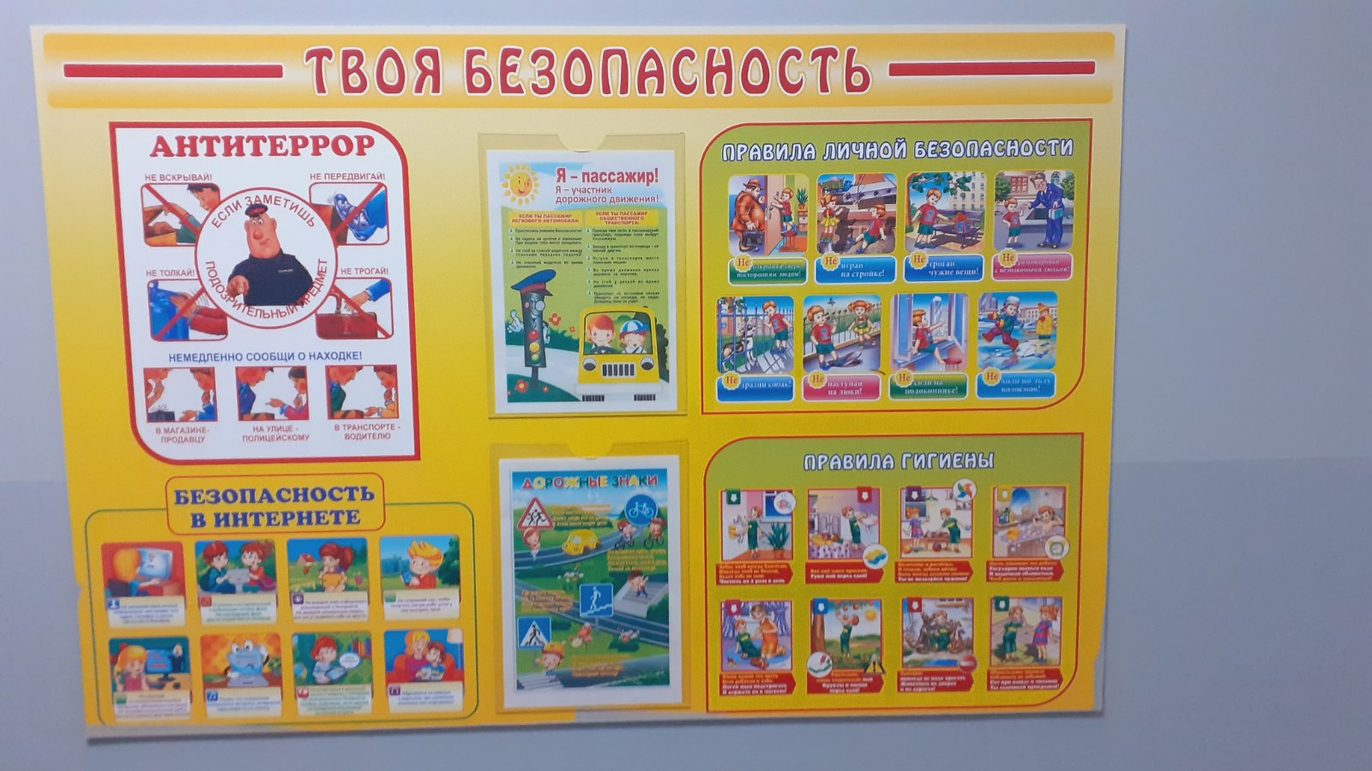

**Стенд по ПДД в холле 2 этажа**

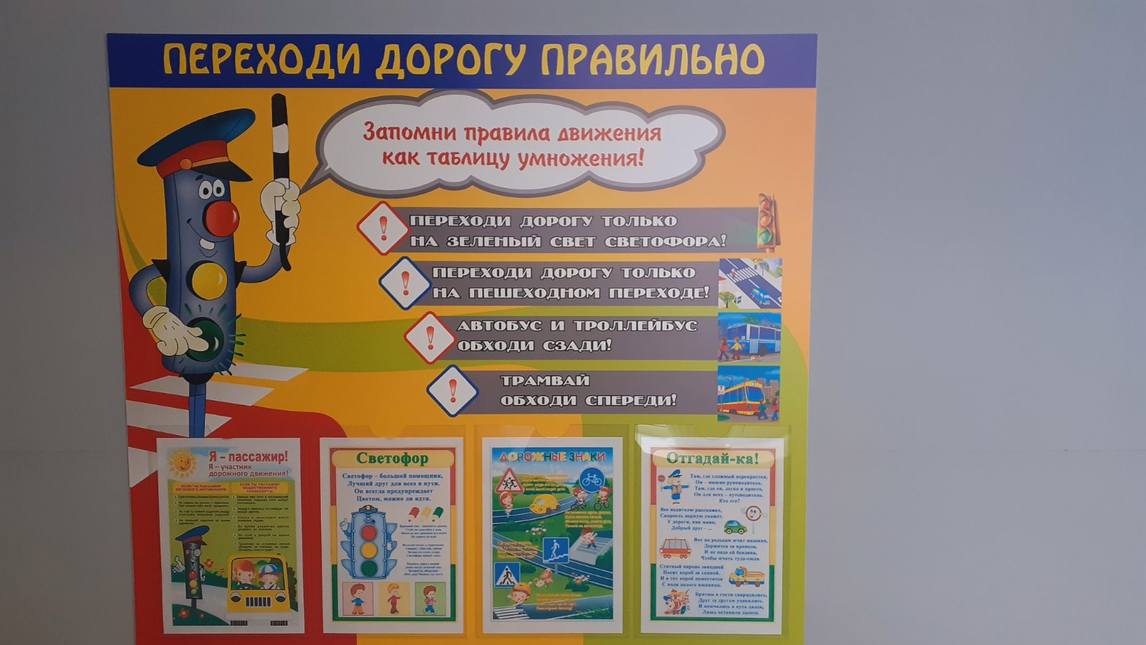

**Стенд в холле 1 этажа**

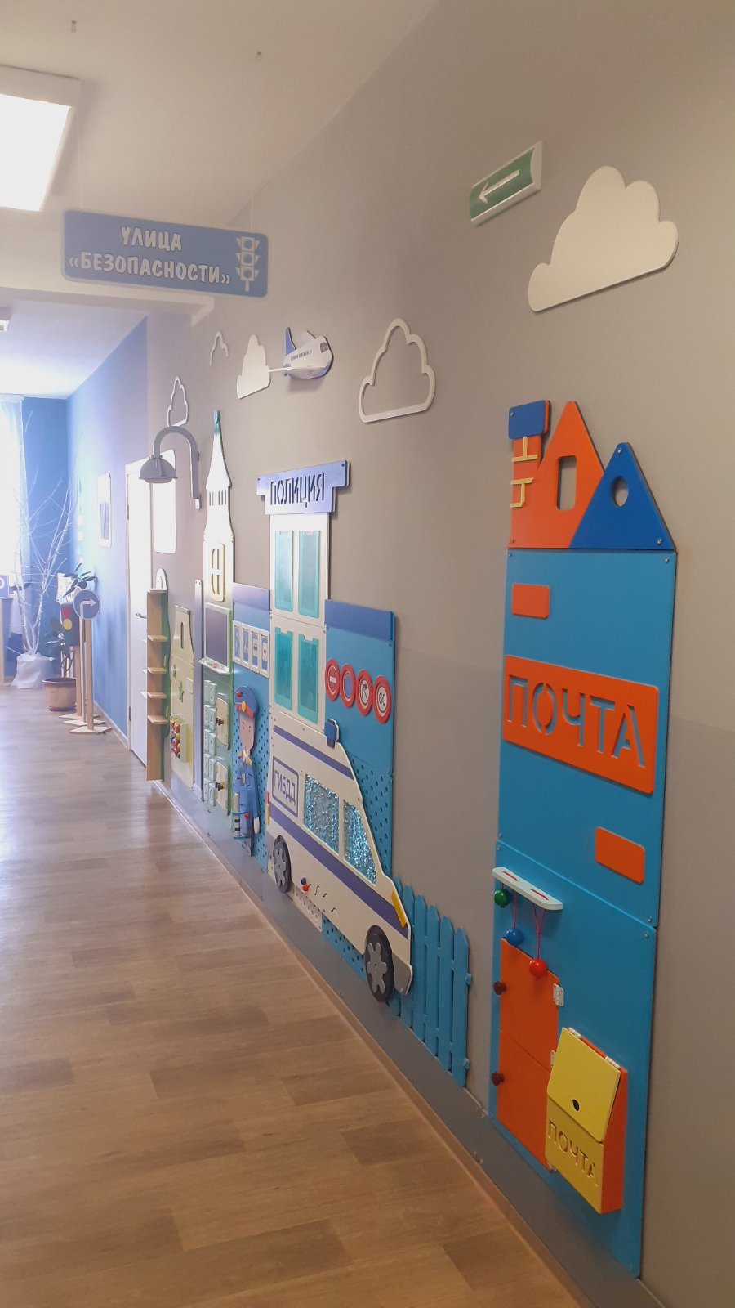

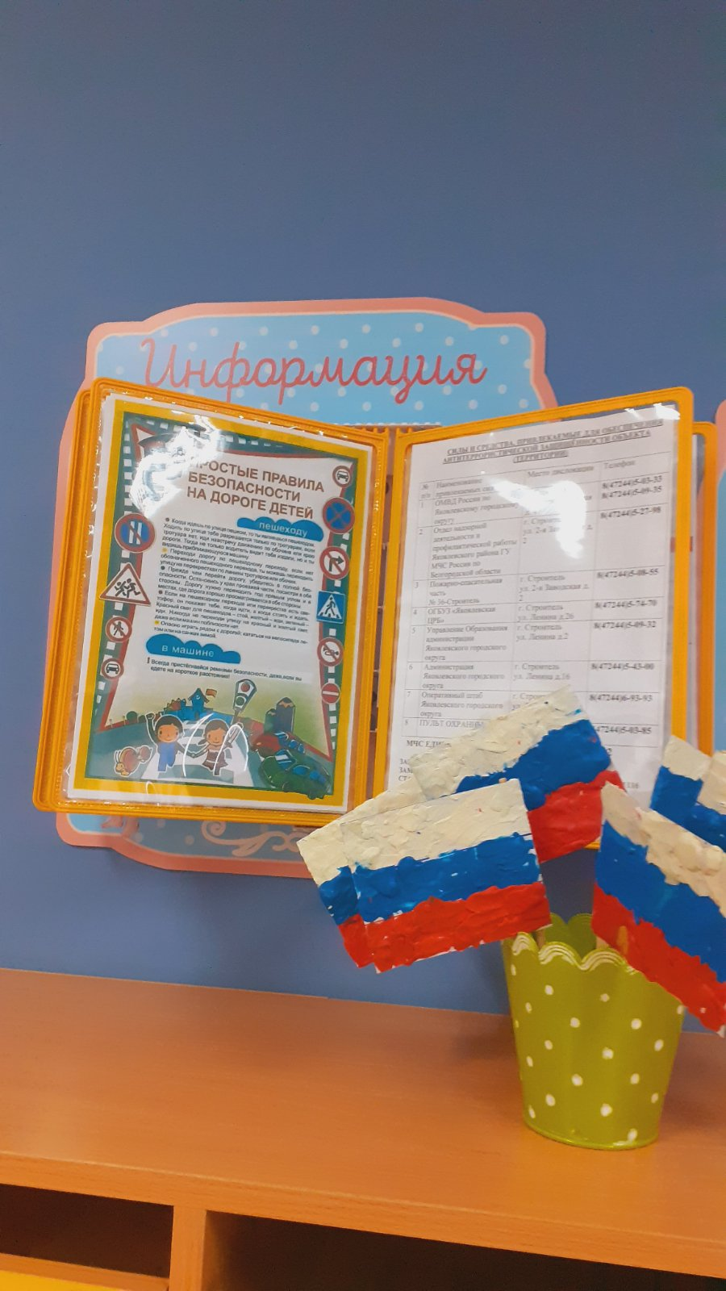**Информация в группах**

**Уголок по БДД**

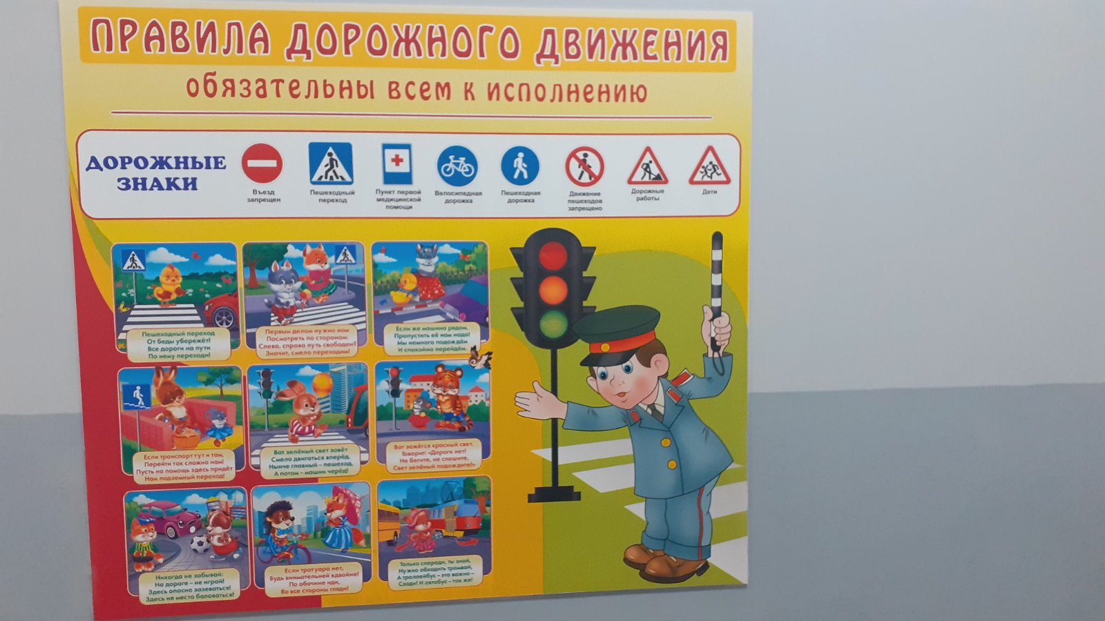

**Стенд в холле 2 этажа**

**IV. ПРИЛОЖЕНИЯ**

**Приложение 1**

# Памятка для администрации образовательного учреждения

При планировании мероприятий должны быть предусмотрены:

1. Работа с субъектами воспитательного процесса: преподавателями ОБЖ, классными руководителями, воспитателями ГПД, педагогами дополнительного образования, руководителями отрядов ЮИД по оказанию им методической помощи в проведении разнообразных форм проведения мероприятий по изучению Правил дорожного движения.

2. Активизация работы по предупреждению несчастных случаев с детьми на улице, организация работы отряда ЮИД по разъяснению среди школьников Правил поведения в общественных местах и предупреждению нарушений Правил дорожного движения.

3. Создание и оборудование уголков (кабинетов) по безопасности движения, изготовление стендов, макетов улиц, перекрестков, светофоров, разработка методических, дидактических материалов и пособий для занятий со школьниками.

4. Создание специальных площадок (атрибутов для занятий в помещении) для практических занятий по Правилам дорожного движения.

5. Включение в программу по дополнительному образованию работы творческого объединения учащихся по изучению ПДД.

6. Работа с родителями по разъяснению Правил дорожного движения, проведение разных форм: собрания, конференции, совместные игровые программы, выставки-конкурсы творческих работ (рисунки, поделки).

7. Пропаганда Правил дорожного движения через районную печать, школьную стенную печать, видеофильмы, участие в районных и областных творческих конкурсах (рисунки, плакаты, сочинения, совместные работы детей и родителей, конспекты тематических уроков и занятий; методических разработок по проведению игровых программ, викторин, игр и др.). Оформление методической копилки по организации и проведению профилактической акции «Внимание - дети!». Постоянный контакт администрации образовательного учреждения с инспектором по пропаганде безопасности дорожного движения ОГИБДД Управления МВД России – необходимое условие плодотворной работы по изучению Правил дорожного движения и профилактики детского дорожно-транспортного травматизма.

**Приложение 2**

# Выписки из Правил дорожного движения Российской Федерации

4. Обязанности пешеходов

4.1. Пешеходы должны двигаться по тротуарам, пешеходным дорожкам, велопешеходным дорожкам, а при их отсутствии - по обочинам. Пешеходы, перевозящие или переносящие громоздкие предметы, а также лица, передвигающиеся в инвалидных колясках без двигателя, могут двигаться по краю проезжей части, если их движение по тротуарам или обочинам создает помехи для других пешеходов.

При отсутствии тротуаров, пешеходных дорожек, велопешеходных дорожек или обочин, а также в случае невозможности двигаться по ним пешеходы могут двигаться по велосипедной дорожке или идти в один ряд по краю проезжей части (на дорогах с разделительной полосой — по внешнему краю проезжей части).

При движении по краю проезжей части пешеходы должны идти навстречу движению транспортных средств. Лица, передвигающиеся в инвалидных колясках без двигателя, ведущие мотоцикл, мопед, велосипед, в этих случаях должны следовать по ходу движения транспортных средств.

При движении по обочинам или краю проезжей части в темное время суток или в условиях недостаточной видимости пешеходам рекомендуется иметь при себе предметы со световозвращающими элементами и обеспечивать видимость этих предметов водителями транспортных средств.

4.2. Движение организованных пеших колонн по проезжей части разрешается только по направлению движения транспортных средств по правой стороне не более чем по четыре человека в ряд. Спереди и сзади колонны с левой стороны должны находиться сопровождающие с красными флажками, а в темное время суток и в условиях недостаточной видимости — с включенными фонарями: спереди — белого цвета, сзади — красного.

Группы детей разрешается водить только по тротуарам и пешеходным дорожкам, а при их отсутствии — и по обочинам, но лишь в светлое время суток и только в сопровождении взрослых.

4.3. Пешеходы должны пересекать проезжую часть по пешеходным переходам, в том числе по подземным и надземным, а при их отсутствии — на перекрестках по линии тротуаров или обочин.

При отсутствии в зоне видимости перехода или перекрестка разрешается переходить дорогу под прямым углом к краю проезжей части на участках без разделительной полосы и ограждений там, где она хорошо просматривается в обе стороны.

4.4. В местах, где движение регулируется, пешеходы должны руководствоваться сигналами регулировщика или пешеходного светофора, а при его отсутствии — транспортного светофора.

4.5. На нерегулируемых пешеходных переходах пешеходы могут выходить на проезжую часть после того, как оценят расстояние до приближающихся транспортных средств, их скорость и убедятся, что переход будет для них безопасен. При пересечении проезжей части вне пешеходного перехода пешеходы, кроме того, не должны создавать помех для движения транспортных средств и выходить из-за стоящего транспортного средства или иного препятствия, ограничивающего обзорность, не убедившись в отсутствии приближающихся транспортных средств.

4.6. Выйдя на проезжую часть, пешеходы не должны задерживаться или останавливаться, если это не связано с обеспечением безопасности движения. Пешеходы, не успевшие закончить переход, должны остановиться на линии, разделяющей транспортные потоки противоположных направлений. Продолжать переход можно лишь убедившись в безопасности дальнейшего движения и с учетом сигнала светофора (регулировщика).

4.7. При приближении транспортных средств с включенным проблесковым маячком синего цвета (синего и красного цветов) и специальным звуковым сигналом пешеходы обязаны воздержаться от перехода проезжей части, а пешеходы, находящиеся на ней, должны незамедлительно освободить проезжую часть.

4.8. Ожидать маршрутное транспортное средство и такси разрешается только на приподнятых над проезжей частью посадочных площадках, а при их отсутствии - на тротуаре или обочине. В местах остановок маршрутных транспортных средств, не оборудованных приподнятыми посадочными площадками, разрешается выходить на проезжую часть для посадки в транспортное средство лишь после его остановки. После высадки необходимо, не задерживаясь, освободить проезжую часть.

При движении через проезжую часть к месту остановки маршрутного транспортного средства или от него пешеходы должны руководствоваться требованиями пунктов [4.4 - 4.7](http://avto-russia.ru/pdd/pdd_rf.html#n4) Правил.

5. Обязанности пассажиров

5.1. Пассажиры обязаны:

- при поездке на транспортном средстве, оборудованном ремнями безопасности, быть пристегнутыми ими, а при поездке на мотоцикле — быть в застегнутом мотошлеме

- посадку и высадку производить со стороны тротуара или обочины и только после полной остановки транспортного средства.

Если посадка и высадка невозможна со стороны тротуара или обочины, она может осуществляться со стороны проезжей части при условии, что это будет безопасно и не создаст помех другим участникам движения.

5.2. Пассажирам запрещается:

- отвлекать водителя от управления транспортным средством во время его движения;

- при поездке на грузовом автомобиле с бортовой платформой стоять, сидеть на бортах или на грузе выше бортов;

- открывать двери транспортного средства во время его движения.

2. Общие обязанности водителей

2.1.2. При движении на транспортном средстве, оборудованном ремнями безопасности, быть пристегнутым и не перевозить пассажиров, не пристегнутых ремнями. При управлении мотоциклом быть в застегнутом мотошлеме и не перевозить пассажиров без застегнутого мотошлема.

21. Учебная езда

21.4. Обучаемому на автомобиле должно быть не менее 16 лет, а на мотоцикле – не менее 14 лет.

22. Перевозка людей

22.2. Перевозка людей в кузове грузового автомобиля с бортовой платформой разрешается, если он оборудован в соответствии с Основными положениями, при этом перевозка детей не допускается.

22.6. Организованная перевозка группы детей должна осуществляться в соответствии с настоящими Правилами, а также правилами, утверждаемыми Правительством Российской Федерации, в автобусе, обозначенном опознавательными знаками «Перевозка детей»

22.9. Перевозка детей допускается при условии обеспечения их безопасности с учетом особенностей конструкции транспортного средства.

Перевозка детей до 12-летнего возраста в транспортных средствах, оборудованных ремнями безопасности, должна осуществляться с использованием детских удерживающих устройств, соответствующих весу и росту ребенка, или иных средств, позволяющих пристегнуть ребенка с помощью ремней безопасности, предусмотренных конструкцией транспортного средства, а на переднем сиденье легкового автомобиля - только с использованием специальных детских удерживающих устройств.

Запрещается перевозить детей до 12-летнего возраста на заднем сиденье мотоцикла.

24. Дополнительные требования к движению велосипедистов и водителей мопедов

24.1. Движение велосипедистов в возрасте старше 14 лет должно осуществляться по велосипедной, велопешеходной дорожкам или полосе для велосипедистов.

24.2. Допускается движение велосипедистов в возрасте старше 14 лет:

*по правому краю проезжей части* - в следующих случаях:

- отсутствуют велосипедная и велопешеходная дорожки, полоса для велосипедистов либо отсутствует возможность двигаться по ним

- габаритная ширина велосипеда, прицепа к нему либо перевозимого груза превышает 1 м;

- движение велосипедистов осуществляется в колоннах;

*по обочине* - в случае, если отсутствуют велосипедная и велопешеходная дорожки, полоса для велосипедистов либо отсутствует возможность двигаться по ним или по правому краю проезжей части;

- габаритная ширина велосипеда, прицепа к нему либо перевозимого груза превышает 1 м;

*по тротуару или пешеходной дорожке* - в следующих случаях:

- отсутствуют велосипедная и велопешеходная дорожки, полоса для велосипедистов либо отсутствует возможность двигаться по ним, а также по правому краю проезжей части или обочине;

- велосипедист сопровождает велосипедиста в возрасте до 7 лет либо перевозит ребенка в возрасте до 7 лет на дополнительном сиденье, в велоколяске или в прицепе, предназначенном для эксплуатации с велосипедом.

24.3. Движение велосипедистов в возрасте от 7 до 14 лет должно осуществляться только по тротуарам, пешеходным, велосипедным и велопешеходным дорожкам, а также в пределах пешеходных зон.

24.4. Движение велосипедистов в возрасте младше 7 лет должно осуществляться только по тротуарам, пешеходным и велопешеходным дорожкам (на стороне для движения пешеходов), а также в пределах пешеходных зон.

24.8. Велосипедистам и водителям мопедов запрещается:

- управлять велосипедом, мопедом, не держась за руль хотя бы одной рукой;

- перевозить груз, который выступает более чем на 0,5 м по длине или ширине за габариты, или груз, мешающий управлению;

- перевозить пассажиров, если это не предусмотрено конструкцией транспортного средства;

- перевозить детей до 7 лет при отсутствии специально оборудованных для них мест;

- поворачивать налево или разворачиваться на дорогах с трамвайным движением и на дорогах, имеющих более одной полосы для движения в данном направлении;

- двигаться по дороге без застегнутого мотошлема (для водителей мопедов).

24.10. При движении в темное время суток или в условиях недостаточной видимости велосипедистам и водителям мопедов рекомендуется иметь при себе предметы со световозвращающими элементами и обеспечивать видимость этих предметов водителями других транспортных средств.

**Приложение 3**

# Инструкция для педагога, ответственного за организацию работы по профилактике детского дорожно-транспортного травматизма в ДОУ

Педагог, ответственный за организацию по профилактике ДДТТ, назначается приказом заведующего перед началом учебного года. Это может быть заместитель директора по воспитательной работе, учитель начальных классов или предмета «ОБЖ», руководитель отряда (кружка) ЮИД или любой педагог (на усмотрение директора), владеющий соответствующими знаниями или прошедший курсы повышения квалификации по обучению школьников правилам дорожного движения.

Педагог (инструктор по безопасности дорожного движения) руководствуется в своей работе Законом Российской Федерации «О безопасности дорожного движения», «Правилами дорожного движения Российской Федерации» (новая редакция с внесенными дополнениями и изменениями), другими нормативными правовыми актами. Работа осуществляется в тесном контакте с инспектором по пропаганде или сотрудником Госавтоинспекции, закрепленным за данным общеобразовательным учреждением приказом начальника Госавтоинспекции.

В обязанности педагога, ответственного за организацию профилактики ДДТТ, входит следующее.

1. Организация работы общеобразовательного учреждения по профилактике ДДТТ в соответствии с планами совместной работы Госавтоинспекции и органа управления образованием. План рассматривается на педагогическом совете и утверждается директором, а совместные планы проведения профилактических мероприятий – еще и руководителями соответствующих организаций.

2. Осуществление контроля за выполнением учебного плана и программы занятий по ПДД в образовательном процессе. Осуществление постоянного контакта с подразделением пропаганды Госавтоинспекции в:

- организации совместных профилактических мероприятий с учащимися и их родителями;

- оформлении «уголка безопасности», кабинета ОБЖ;

- обеспечении учащихся методической литературой и наглядными пособиями;

- техническом оборудовании автоплощадки (автогородка);

- ведении наблюдательного дела на общеобразовательное учреждение.

4. Систематическое информирование педагогического коллектива и родителей о состоянии аварийности: количестве ДТП с участием детей, анализе причин и условий, способствующих возникновению ДТП, сроках проведении профилактических мероприятий, их участниках.

5. Разработка совместно с сотрудником Госавтоинспекции схемы маршрута безопасного передвижения учащихся по территории, прилегающей к общеобразовательному учреждению. Контроль постоянного обновления информации по данной схеме.

6. Организация работы отряда (кружка) ЮИД, участие в написании положений, инструкций по проведению его работы.

**Приложение 4**

# 

# Информационный уголок по безопасности дорожного движения

В ДОУ должны быть информационные и пропагандистские материалы по безопасности дорожного движения. Они оформляются в виде специальных стендов и располагаются на входе в ДОУ, в холлах (на 1 и 2 этаже). Перечень материалов, располагаемых на стендах:

1. Выписка из приказа заведующего ДОУ о назначении лица, ответственного за работу по профилактике детского дорожно-транспортного травматизма (с указанием должности, фамилии, имени, отчества).

2. Информация (по согласованию с районным отделом ГИБДД) о закреплении за ДОУ сотрудников ГИБДД с указанием фамилий.

3. Информация о проводимых в ДОУ мероприятиях, связанных с изучением ПДД: проведение игр, конкурсов, соревнований и т.п. с обязательными сообщениями о ходе подготовки к ним.

4. Информация ГИБДД о состоянии ДДТТ в районе (ежемесячные данные).

5. В качестве постоянной, но периодически сменяемой информации использовать материалы по ПДД (памятки, брошюры для родителей по ПДД).

6. Информация для родителей.

ДОУ обязана объяснять свои задачи, рассказывать о проблемах, информировать об актуальных задачах. Все это в полной мере относится и к проблемам ДДТТ.

Внимание родителей должно быть обращено не только на ту информацию, которая относится непосредственно к ним, но и на ту, с которой ДОУ обращается к детям.

Для достижения наибольшей эффективности в обучении детей, родители должны быть ознакомлены с планом деятельности ПДД.

7. В качестве информационных материалов, как для родителей, так и для детей могут быть использованы газетные и журнальные вырезки актуального характера по тематике безопасности дорожного движения.

8. Схема безопасного движения «дом-детский сад-дом» располагается на входе в ДОУ, должна быть актуальной.

Схема должна легко читаться, поэтому обозначать надо основные и понятные ориентиры (строения, дороги, зеленые насаждения и т.п.), надписи должны выполняться четко, разборчиво. В схеме обозначаются все дороги со всеми элементами (проезжая часть, тротуар, разделительная полоса, пешеходные переходы, светофоры, дорожные знаки и разметка).

Расположение светофоров, дорожных знаков и разметки должно соответствовать их действительным местам расположения.

Хорошо видимой линией (при необходимости со стрелками, обозначающими направление движения) должны быть обозначены все основные пути движения учащихся к школе (и обратно) от близлежащих остановок маршрутного транспорта и основных мест проживания учащихся. Должны быть отмечены участки с интенсивным движением транспортных средств.

Следующий этап работы – оценка степени безопасности дорожного движения на участках дорог, прилегающих к школьной территории:

1. Дорожный знак «Дети» (2 шт.): наличие, состояние, правильность установки (расстояние, высота, освещенность).

2. Состояние проезжей части, тротуаров и их освещенность.

3. Наличие остановок и стоянок транспортных средств, объездных путей, влияющих на пешеходное движение.

4. Наличие постоянных и временных сооружений и предметов, захламленность на территории, прилегающей к школе, влекущие ухудшение обзора, вынужденное нарушение маршрутов детей.

5. Наличие (при необходимости) и состояние пешеходных ограждений в местах подходов детей к школе.

6. Наличие и состояние пешеходных переходов и их обозначений (знаки, разметка).

7. Соблюдение скоростного режима водителями транспортными средствами, наличие искусственных неровностей.

8. Направление движения транспортных потоков (необходимость переключения на другие направления).

9. Организация дежурства сотрудников ГИБДД, дружинников, учителей, родителей (в пределах целесообразности).

Все изменения, происходящие на территории микрорайона ДОУ, должны оперативно отражаться на схеме, путем внесения соответствующих поправок, носящих особо серьезный характер.

Любые информационные и пропагандистские материалы, вывешиваемые на стендах, должны нести определенную нагрузку, должны быть работающими на выполнение конкретной задачи. Случайных материалов быть не должно! Прежде чем вывешивать какой-либо материал необходимо решить: зачем он нужен, чем он полезен, насколько он актуален.

Материалы должны обновляться. Даже полезный, но «завесившийся», устаревший материал не работает, а из полезного становиться бесполезным и даже вредным.

**Приложение 5**

# 

# Транспортные площадки для занятий по правилам дорожного движения. Оборудование транспортных площадок

Для дошкольников наиболее эффективной формой изучения Правил дорожного движения является игра-занятие, которая может проводиться как на открытом воздухе, так и в помещении. Для проведения практических занятий, игр, соревнований на лучшее знание и выполнение дорожных законов предназначаются транспортные площадки, которые должны быть оборудованы в каждом ДОУ.

Учебно-тренировочную площадку в виде перекрестка можно оборудовать во дворе ОУ, а в зимнее время - в вестибюле каждой школы.

Транспортная площадка (автоплощадка) представляет собой комплекс, состоящий из следующих элементов:

- асфальтированной площадки с разметкой проезжей части;

- средств регулирования (светофоров, дорожных знаков), которые могут быть изготовлены силами самих ребят на уроках труда; транспорта (педальных машин, велосипедистов, самокатов);

- учебно-материальных пособий и атрибутов игр и занятий (жезлов, формы юных инспекторов движения и т. д.);

- стационарных или переносных витрин (щитов) с агитационно пропагандистскими материалами (плакатами, памятками, листовками) для проведения занятий.

Такая автоплощадка может быть размещена на территории школы, детского сада, парка культуры, жилого микрорайона, оздоровительного лагеря.

Границы проезжей части и тротуара наносятся на асфальт белой краской (ширина 0,07-0,1 м). Дорожные знаки и панно целесообразно изготовить из металла, на стойках с подставкой (высота знака, панно со стойкой – 1 – 1,2 м).

При окраске знаков руководствоваться существующим ГОСТом.

Помощь в изготовлении знаков, панно, атрибутов для игр, в приобретении транспорта, формы юных инспекторов движения могут оказать органы образования, автотранспортные предприятия, городские, районные совет Всероссийского общества автомобилистов и другие источники.

Исходя из местных условий, можно подобрать для автоплощадок схемы различной сложности.

Игры и упражнения на площадке должны проводиться после предварительного ознакомления детей с Правилами дорожного движения на занятиях в детских садах и школах. Цель их – расширить первоначальные знания детей о порядке движения транспорта и пешеходов, научить их соблюдать правила поведения на улице.

Для большей пропускной способности площадки целесообразно предусмотреть участие в занятиях одновременно двух классов (групп, отрядов), один из которых выполняет роль пешеходов, другой - водителей транспорта.

Через определенное группы меняются ролями.

Для проведения игры-занятия выделяется 5-7 юных инспекторов движения, которые должны иметь жезлы, свистки, нарукавную повязку или форму ЮИД. Они следят за движением транспорта и пешеходов на автоплощадке.

По прибытии на площадку учитель (воспитатель, член отряда ЮИД) знакомит детей со схемой площадки, организацией движения на ней (разметкой, дорожными знаками, указателями, светофорами), обращает внимание ребят на необходимость строгого соблюдения правил (не выезжать на полосу встречного движения, соблюдать дистанцию, интервал, обгон совершать только с левой стороны, выполнять требования дорожных знаков, сигналов светофора или регулировщика).